Инструкция по подключению
Уважаемые коллеги!

Приглашаем Вас принять участие в межрегиональном открытом вебинаре «Система быстрых платежей: возможности и преимущества для малого и среднего бизнеса», который состоится 30 ноября 2021 года в 11.00.
Вебинар проводится с использованием сервиса Webex в сети Интернет. Подключение к мероприятию возможно несколькими способами: с компьютера/ноутбука или с телефона/планшета.
Сайт сервиса: | cbrf.webex.com
ID мероприятия: | 2400 168 5534
Пароль: | 12345
Ссылка на подключение | https://cbrf.webex.com/cbrf/j.php?MTID=mb3b43050cb93b3e404973aa1c2efedbf
QR-код для подключения | 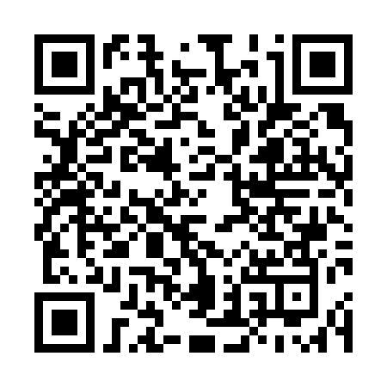

Для подключения через компьютер/ноутбук требуется:
- Перейти по «Ссылке на подключение».
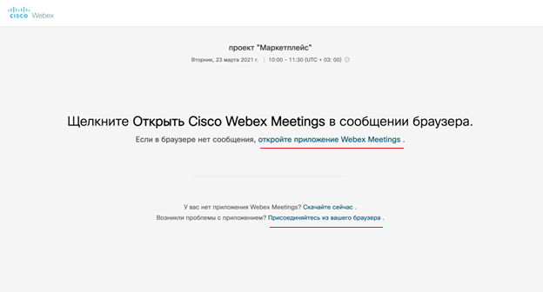
Если делаете это первый раз, система предложит выбрать, в каком режиме продолжить вход на мероприятие – через браузер или через приложение:
Первый вариант – нажать «Присоединяйтесь из вашего браузера» (рекомендуется браузер Google Chrome или Яндекс).
Второй вариант – нажать «Откройте приложение Webex Meetings».
Установить приложение Cisco Webex Meetings. После установки приложения снова перейти по ссылке на подключение и открыть приложение по запросу браузера «Хотите разрешить этой странице открыть программу «Cisco Webex Meetings», выбрать «Разрешить».
- Ввести свои данные: «Имя гостя» (указать регион, наименование организации, Имя, Фамилию), «Адрес электронной почты». Выбрать «Далее», присоединиться к мероприятию.

Для подключения с помощью мобильного устройства
- Первый вариант
Считать QR-код. Будет предложено «Скачать Webex Meetings» (если программа не установлена) или «Присоединиться к Совещанию» (если программа на телефоне/планшете есть), выбрать «Присоединиться».
Второй вариант:
Скачать приложение «Cisco Webex Meetings». В приложении выбрать «Присоединиться к совещанию», добавить скопированную «Ссылку на подключение».
Если на мобильном устройстве установлено приложение «Webex Meetings», оно автоматически запустится при переходе по «Ссылке на подключение».
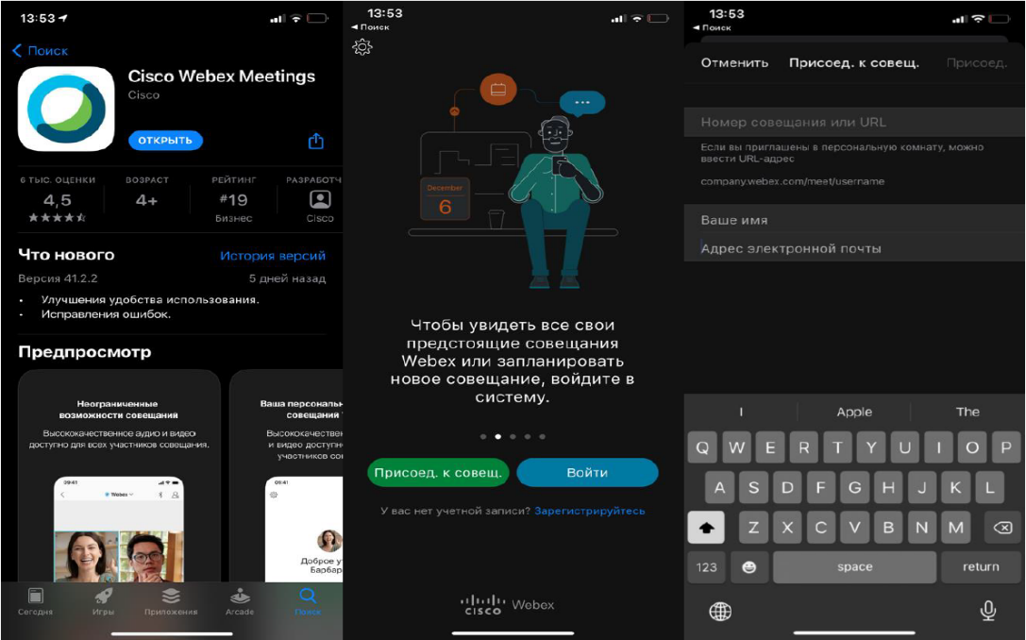
- Ввести свои данные: «Имя гостя» (указать регион, наименование организации, Имя, Фамилию), «Адрес электронной почты», присоединиться в качестве гостя.

Если при подключении вы не слышите звука от спикера или нет изображения, нужно выйти из мероприятия и зайти вновь.
При возникновении вопросов или неполадок при подключении, пожалуйста, обращайтесь по телефону (3412) 48-40-83.
До встречи!

